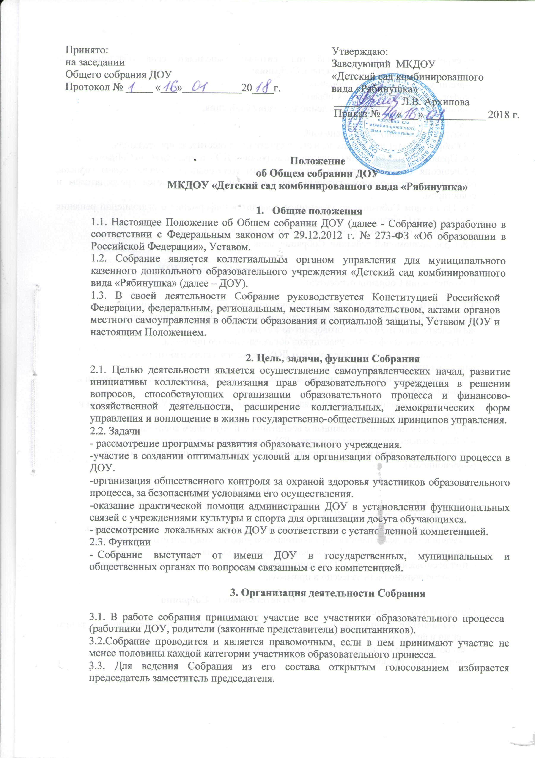

  - секретарь на один учебный год, которые выполняют свои обязанности на общественных началах. Председатель Собрания:

- организует деятельность Собрания,
- информирует о проведении Собрания,
- организует подготовку и проведение заседания Собрания,
-определяет повестку дня,
- контролирует выполнение решений.
3.3.Собрание ведет председатель, в его отсутствие – заместитель председателя.
3.4. Правом созыва Собрания обладают заведующий ДОУ и председатель Собрания.

3.5.Решения Собрания принимаются открытым голосованием большинством голосов, оформляются протоколом, который ведет секретарь, подписывается председателем и секретарем.

3.6. На каждом Собрании до участников доводится информация о выполнении решения предыдущего Собрания.

3.7.Собрание проводится ежегодно не менее 1 раза в год.
3.8. Срок полномочий действия Собрания один год.

4. Компетенции Собрания ДОУ
К компетенции Собрания относится:

4.1. Принятие решений по вопросам охраны жизни и здоровья воспитанников, организации питания воспитанников, другим вопросам, регламентирующим жизнедеятельность ДОУ, не оговорѐнную Уставом.

4.2.Разрешение конфликтов участников образовательного процесса.

4.3.Заслушивание отчетов заведующего ДОУ, педагогических работников по направлениям их деятельности

4.4.Содействие привлечению внебюджетных средств для обеспечения деятельности и развития ДОУ.

4.5.Принятие решений по другим важнейшим вопросам жизни ДОУ, не отнесѐнным к компетенции заведующего.
4.6. Другие полномочия, связанные с воспитанием и обучением воспитанников.

4.7.Высказывает мнения при принятии ДОУ локальных нормативных актов, затрагивающих права и законные интересы несовершеннолетних воспитанников (обучающихся).

- Права Собрания
Собрание имеет право:

- участвовать в управлении ДОУ,

- каждый член Собрания может потребовать обсуждения вне плана любого вопроса, касающегося деятельности образовательного учреждения, если его предложение поддержит не менее одной трети членов всего Собрания,

- при несогласии с решением Собрания высказывать свое мотивированное мнение, которое должно быть занесено в протокол.

- Ответственность Собрания
Собрание несет ответственность:

- за выполнение, выполнение не в полном объеме или невыполнение закрепленных за ним задач и функций,

- за соответствие принимаемых решений законодательству Российской федерации, нормативно-правовым актам.

7 . Делопроизводство Собрания
7.1. Заседания Собрания оформляются протоколом.

7.2. В протоколе фиксируются:
- дата проведения;
- количественное присутствие (отсутствие);
- приглашенные (ФИО, должность);
- повестка дня;
- выступающие лица;
- ход обсуждения вопросов;
- предложения, рекомендации;
- решение.
7.3. Протоколы подписываются председателем и секретарем Собрания.
7.4. Нумерация протоколов ведется от начала учебного года.

7.5. Протокол оформляется в письменном или печатном виде (в компьютерном исполнении). Протокол нумеруется постранично, прошнуровывается, скрепляется подписью заведующего и печатью ДОУ.
7.6. Книга протоколов Собрания хранится в документации заведующего три года.

- Заключительные положения

8.1.Изменения и дополнения в настоящее положение вносятся Собранием, принимаются на его заседании и утверждаются и вводятся приказом заведующего ДОУ.

8.2.Положение действует до принятия нового положения.

